KUIS
Algoritma dan Pemrograman
Nama | : Anastasya Putri Kirana
NIM | : 2225250041
Kelas | : 3A
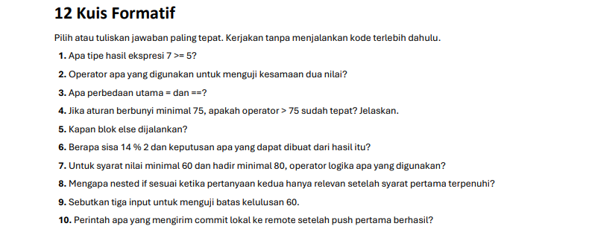
Jawaban Kuis Formatif:
- Boolean
- ==
- (=) digunakan untuk memberikan/menyimpan nilai ke variable
(==) digunakan untuk membandingkan apakah dua nilai sama
- Tidak. Karena minimal 75 berarti 75 termasuk sebagai nilai yang memenuhi syarat. Jadi seharusnya operatornya >=75
- Ketika kondisi pada if bernilai false
- Sisa 14 % 2 adalah 0, sehingga 14 adalah bilangan genap
- Operator and
- Karena nested if memungkinkan kondisi kedua diperiksa hanya setelah kondisi pertama terpenuhi
- 59, 60, 61
- Perintah git push
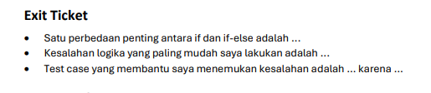
Jawaban Exit Ticket:
- If hanya menjalankan perintah ketika kondisi bernilai benar, sedangkan if-else ada dua pilihan sehingga else dijalankan ketika kondisi if bernilai salah.
- Ketika menentukan operator perbandingan pada nilai batas, misalnya seperti menggunakan > padahal aturan menyatakan minimal sehingga seharusnya menggunakan >=.
- Test case yang berada di bawah, tepat pada, dan tepat di atas angka batas karena bagus untuk membantu menemukan kesalahan dan mengecek apakah kondisi program sudah benar.

